

77はですね。はどんないをしますか。

**7のスケジュール！**

**こまめなをれずに！**

***だより***

***練馬区***

logo1

２（2020）7（NO.135）

： センターういんぐ

センターういんぐは、のあるたちやそのがでせず、してらしくいきいきとしたがれるようににえサポートするところです。

|  |  |  |  |  |  |  |
| --- | --- | --- | --- | --- | --- | --- |
|  |  |  |  |  |  |  |
| ※『つぼみの』はとのです。  ◆のは、  プログラムではありません。  説明: 2◆（オ）はオープンスペースです。◆　　はおみです。 | |  | 1 | 2 | 3 | 4 |
| 説明: 2 | ：()  ～7:00(オ)  1:00～  パソコン①(50)  　2:00～3:00  きれいにし！ | (オ)なし  () | (オ)なし  () | ～7:00(オ)  1:00～4:00 |
| 5 | 6 | 7 | 8 | 9 | 10 | 11 |
| 7:00(オ)  2:00～3:00  き！ | ～7:00(オ) | 説明: 2 | ：()  ～7:00(オ)  1:00～  パソコン②(50)  　2:00～3:00  きれいにし！ポスターり | (オ)なし  () | (オ)なし  () | ～7:00(オ)  　1:00～4:00  2：30～  　IMＲ① |
| 12 | 13 | 14 | 15 | 16 | 17 | 18 |
| ～7:00(オ)  10:00～  ｻﾎﾟｰﾀｰ | ～7:00(オ)  　2:00～３:00  るカメレオン | 説明: 2 | ：()  ～7:00(オ)  1:00～  パソコン③(50)  2:00～3:00  きれいにし！ | (オ)なし  () | (オ)なし  () | ～7:00(オ)  　1:00～4:00 |
| 19 | 20 | 21 | 22 | 23 | 24 | 25 |
| 説明: 2 | ～7:00(オ) | 説明: 2 | ：()  ～7:00(オ)  2:00～3:00  きれいにし！ポスターり | の  説明: 2 | スポーツの  説明: 2 | ～7:00(オ)  　1:00～4:00  　10:00～  　ぴあまっぷ  2：30～  　IMＲ② |
| 26 | 27 | 28 | 29 | 30 | 31 | ソース画像を表示 |
| ～7:00(オ) | ～7:00(オ)  1:30～2:30  つぼみの | 説明: 2 | ：()  ～7:00(オ)  2:00～3:00  きれいにし！  3:00～４:00  プログラム | (オ)なし  () | (オ)なし  () |

◆は・・・：９:00～８:00、・：～８:00です。◆プログラムのしみはの25からです。◆はがです。オープンスペースのにできます。スタッフにおかけください。

1

🏥ういんぐオープンスペースのおい🏥

**ういんぐについておい**

1. はにい・うがいとをおいします。
2. でのについては、のごください。
3. ごのは、マスクはいします。
4. のとはな（1m）をってごください。
5. やなどのがある、または、ごなどにでのが

いるは、ごをおえください。

🏥コロナウイルスにするういんぐのりみについて🏥

ういんぐではをするために、のりみをっております。

**＜りみ＞**

① 　ドアノブやテーブルのな

② 　をけての

1. のマスクの
2. のための
3. をけるため、なをつ
4. ビニールシートをに

にい、の、ういんぐのにつきましては、

**１1　60まで（プログラムのめ）**とさせてきます。

また、オープンスペースにつきましては、のを10のとさせていただきます。10をえたにはおちくがございます。

もしばらくの、のみとさせてきます。めごください。



ソース画像を表示ソース画像を表示ソース画像を表示ソース画像を表示

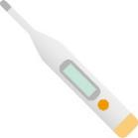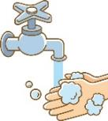

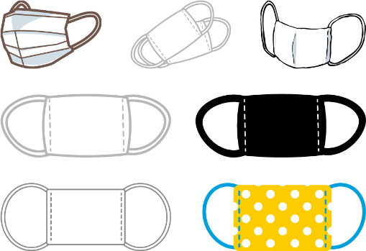

☆りマスクのり☆

　、コロナウイルスのでマスクとわれていますが、にあるでにマスクがれるのをごじですか？は、ハンカチとゴムをったマスクをごします。

**②3～4にる　(ハンカチのきさでをする)**

**①ハンカチとゴム２を**

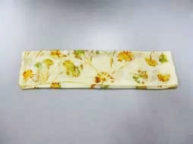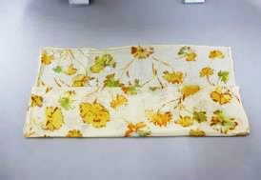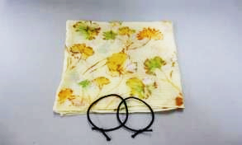

**ると**

**⑤！**

**④のをもうののにれむ**

**③のりねたにゴムをす**

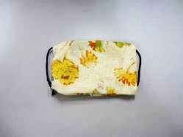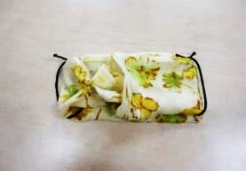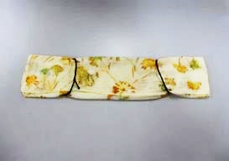

2

**コロナウイルスので、でのごしにっちゃう…。**

**🎵スタッフにインタビューしました🎵**

**そこで！**

のお：Ｑ，でのごしは？

[](https://1.bp.blogspot.com/-WayJyjBqkxc/VaMN8EgBQzI/AAAAAAAAvgI/ncfqMLw_M30/s800/youngman_34.png)

クックパッドをのをっています。やもいです。ようにできないのもしかったりします。

C:\Users\202\AppData\Local\Microsoft\Windows\Temporary Internet Files\Content.IE5\HZEIL2MH\MC900228575[1].wmfC:\Users\202\AppData\Local\Microsoft\Windows\Temporary Internet Files\Content.IE5\HZEIL2MH\MC900228575[1].wmfC:\Users\202\AppData\Local\Microsoft\Windows\Temporary Internet Files\Content.IE5\HZEIL2MH\MC900228575[1].wmfC:\Users\202\AppData\Local\Microsoft\Windows\Temporary Internet Files\Content.IE5\HZEIL2MH\MC900228575[1].wmfC:\Users\202\AppData\Local\Microsoft\Windows\Temporary Internet Files\Content.IE5\HZEIL2MH\MC900228575[1].wmfC:\Users\202\AppData\Local\Microsoft\Windows\Temporary Internet Files\Content.IE5\HZEIL2MH\MC900228575[1].wmf



くねくね・がにがにめました！

バージョンアップしてみなさんにおい

したいです！！

スタッフ

[](https://3.bp.blogspot.com/-JexvR0mWETo/VaMN4vYqcTI/AAAAAAAAvfw/hn98h_oFyHw/s800/youngman_26.png)

テレビゲームをしています。のおすすめは「トロピコ６」です。をしています。



スタッフ

[](https://1.bp.blogspot.com/-cnP4L_4yrus/VaMOAJvcLgI/AAAAAAAAvhg/GmH4ADbSjbM/s800/youngwoman_43.png)C:\Users\202\AppData\Local\Microsoft\Windows\Temporary Internet Files\Content.IE5\HZEIL2MH\MC900228575[1].wmf

まったりごすことがきです。もゆったりしています。ホットサンドメーカーをしています。アボカドとチーズのがおすすめです！



スタッフ



ければにしてみてください☆

でをされているは、ういんぐのがされます。

しくはのケースワーカーにおいわせください。

おらせ

+

3０

3

◆のプログラムのおらせ◆

７よりのプログラムをき（のプログラムは、ください。）、することとなりました。しかし、コロナウイルスにい、とさせてくもございます。また、プログラムについては、をぐため**10の（ＰＣのみ5）**となります。そのためにごいただいてからのごをおいいたします。にはおをおかけいたしますが、ききご・ごのおいいたします。

※プログラムについては60でのとなります。

※ＰＣのみ40（・のため）

※るカメレオンはしてです。プログラムのはらせします。

**となりますが、のプログラムにしましてもコロナウイルスのにより、やとなるもございます。プログラムについてのがあったは、のホームページでおらせいたしますので、ごください。**

**＜７するプログラム＞**

①　　②　　③　　④　ういんぐ　⑤　　⑥　の

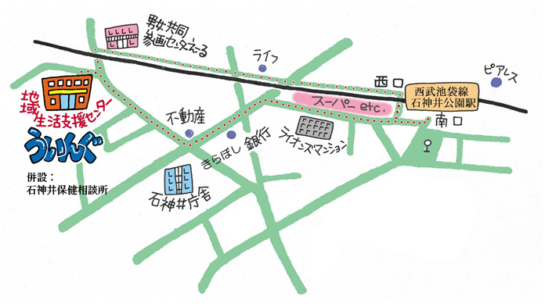

▲「ういんぐ」ごにあたって▲

○ゴミはおちりください。

○です。でのもごください。

○でのはごください。はのをごください。

○やの、ＳＮＳへのはごください。

〒177-00417-3-28 1（：）

TEL：03-3997-2181

FAX：03-3997-2182

ホームページ：

https://www.neri-shakyo.com/department/wing

センターういんぐ

★より8

をてし、いをなりにみ、センターえーるがあるをし、をくぐりするとにレンガの（ういんぐ・）があります。

4